Изображение | Перевод | Ошбика сегментирования | Текст
 | Входящие | Нет | Печатный
 | Радиоблокнот | Нет | Печатный
 | 6 | Нет | Рукописный
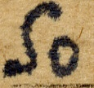 | So | Нет | Рукописный
 | Радиограмма | Нет | Печатный
 | № | Нет | Печатный
 | число | Нет | Печатный
 | гр. | Нет | Печатный
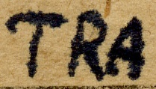 | TRA | Нет | Печатный
 | передан (кому) | Нет | Печатный
 | Адрес | Нет | Печатный
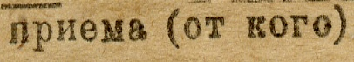 | приема (от кого) | Нет | Печатный
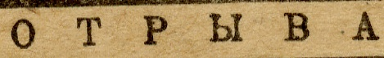 | ОТРЫВА | Нет | Печатный
 | ЛИНИЯ | Нет | Печатный
 | Радиограмма | Нет | Печатный
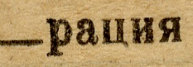 | рация | Нет | Печатный
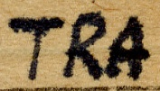 | TRA | Нет | Печатный
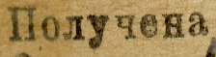 | Получена | Нет | Печатный
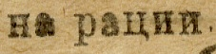 | на рации | Нет | Печатный
 | Отправлена | Нет | Печатный
 | штаб час. | Нет | Печатный
 | Адрес | Нет | Печатный
 | приема (от | Нет | Печатный
 | кого) | Нет | Печатный
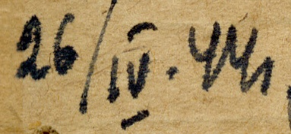 | 26/IV.44 | Нет | Рукописный
 | Принято | Нет | Печатный
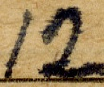 | 12 | Нет | Рукописный
 | час. | Нет | Печатный
 | мин. | Нет | Печатный
 | Передал | Нет | Печатный
 | передано | Нет | Печатный
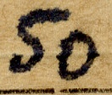 | 5o | Нет | Рукописный
 | принял | Нет | Печатный
 | Число групп | Нет | Печатный
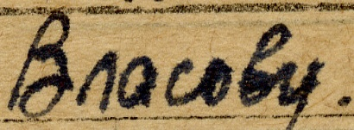 | Власову. | Нет | Рукописный
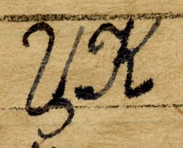 | ЦК | Нет | Рукописный
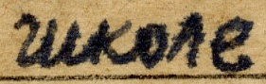 | школе | Нет | Рукописный
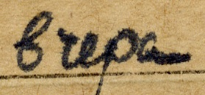 | вчера | Нет | Рукописный
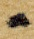 | . | Нет | Рукописный
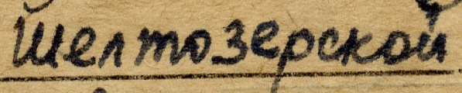 | Шелтозерской | Нет | Рукописный
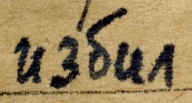 | избил | Нет | Рукописный
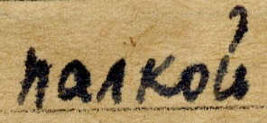 | палкой | Нет | Рукописный
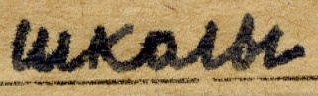 | школы | Нет | Рукописный
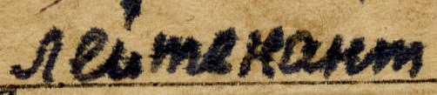 | лейтенант | Нет | Рукописный
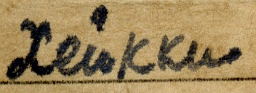 | Хейкки | Нет | Печатный
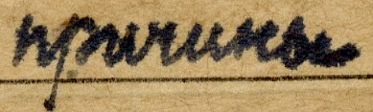 | причины | Нет | Рукописный
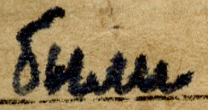 | были | Нет | Рукописный
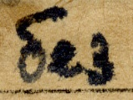 | без | Нет | Рукописный
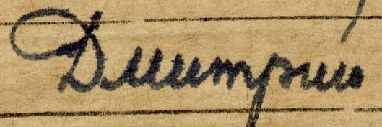 | Дмитрий | Нет | Рукописный
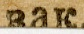 | зак. | Нет | Печатный
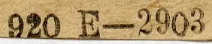 | 920 Е-2903 | Нет | Печатный

